泰山的供應商管理
第二十四條 等級：進階
資料來源：2018年泰山企業社會責任報告書

泰山企業嚴格審查選擇原物料供應商，除了必須為合法經營的業者，更要符合泰山生產要求，且兼具價格合理與配合度高

企業概述
泰山企業成立於1950年10月26日，由詹玉柱四兄弟在員林設立益裕製油廠開始，發展成專業食品廠，已傳承三代經營。泰山早期靠著生產沙拉油、畜養飼料及外銷罐頭獲利，1973年泰山油脂廠與食品廠在田中動土建廠，奠定了泰山壯大的基礎。1984年起，泰山企業根基以「傳統美食現代化」策略切入內銷市場，成功推出仙草蜜、八寶粥等罐裝甜品，站穩民生消費食品市場一席之地，並於1989股票上市。
泰山企業股份有限公司是台灣知名食品業者，田中食品廠及油脂廠設有四條生產線，主要生產（點心罐頭、寶特瓶飲品、冷藏新鮮屋飲品、家用油及業務用油）服務台灣一般零售通路消費者與餐飲通路，並設有水產飼料廠服務國內養殖業者飼料供應需求，及北斗牧場進行豬隻畜養業務。
案例描述
泰山企業身為食品製造業，秉持良心做事，嚴格審查選擇原物料供應商，除了必須為合法經營的業者，更要符合泰山生產要求，且兼具價格合理與配合度高。選好供應商後，原物料採購過程必須經過研發、品保等相關單位審核確認，並透過供應商評鑑之方式，與供應商共同成長，也針對異常之供應商進行重新評估或取消合作關係，落實供應商管理政策。
泰山將供應商視為長期合作的重要夥伴，與供應商及代工廠之間為公平公正的交易模式，商業模式中並無涉及反競爭行為、聯手勾結等限制競爭或壟斷，以公平的市場競爭為原則。
為避免成本劇增或供應異常風險，採購策略以多元供應商為主，在合理價格下，與供應商建立一年以上合約或下訂供一定期間使用的數量，來維持價格與品質水準，穩定貨源及降低原物料供應管理風險，除了和現有供應商維持良好互信的合作關係外，同時也不斷開發新供應商，培植符合需求的廠商。
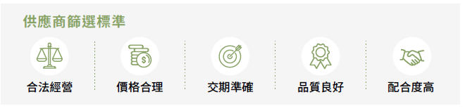
每年12月進行供應商盤檢，依據交易實績抽樣合格供應商，召集相關單位人員，擬定次年度需進行書面或現場之供應商評鑑計畫，並考量交貨品質穩定度、交貨量、重要原物料、交貨配合度（交期）等因素，做合格供應商風險辨識、評估與管理，進行後續評鑑的執行。而不在計畫內之供應商，若有重大品質與交期異常時，則會加強稽核。
在評鑑完成後通知供應商評鑑結果，並要求供應商於一個月內針對缺失或改善建議，提出擬定及執行改善對策，以確保品質水準外，亦秉持管理循環PDCA的精神，將考評分數做成紀錄以利後續追蹤參考。

